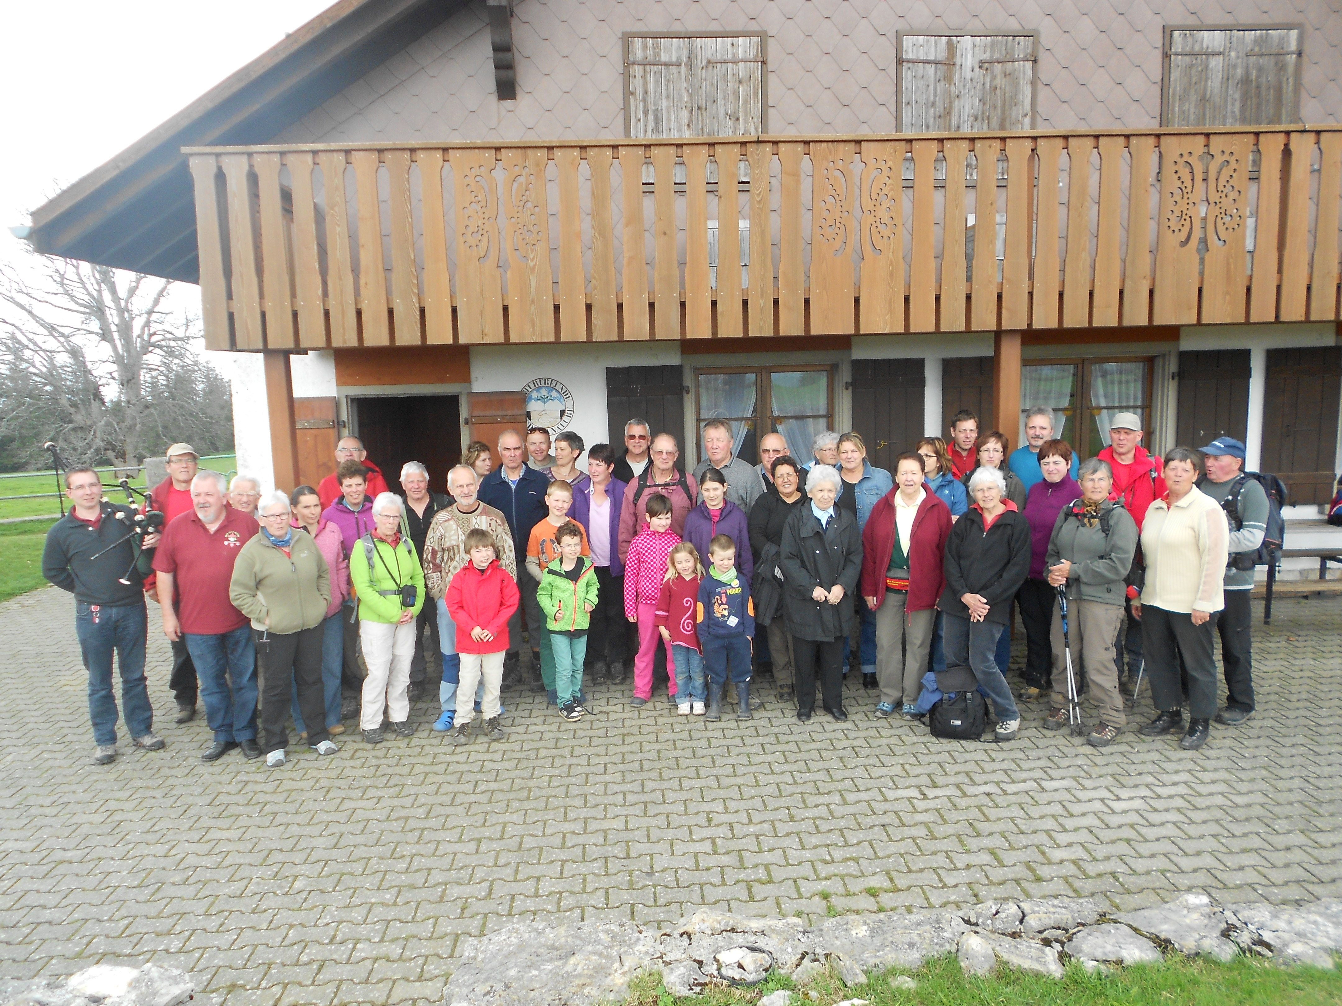

SORTIE A.N.
AU CHALET DU RETEMBERG
POUR LES SECTIONS JURASSIENNES

DIMANCHE 25 MAI 2025

Bonjour à vous, j’espère que vous allez tous bien depuis le temps…en effet, cela fait depuis 2019 que notre rencontre des sections JU/JB est en mode veilleuse, notre dernière rencontre ayant eu lieu en octobre 2018 à Delémont…entre 2 épisodes de covid, des ennuis de santé et je ne sais quoi d’autre, on prendrait vite de mauvais plis…mais lors de notre AG 2023 certaines voix se sont fait entendre afin de remettre l’ouvrage sur le métier et c’est heureux, car je pensais personnellement que depuis toutes ces années de silence radio l’enthousiasme général n’y était plus, alors c’est avec un immense plaisir qu’enfin nous vous convions à cette rencontre promise depuis si longtemps.

Pour cette journée, le programme suivant vous est proposé :
- Rendez-vous à 9H30 place de parc du centre communal de Vicques (centre du village, avant l’église et le bar Topaze)
- Pique-nique à emporter avec soi ; un grill sera à disposition sur place pour vos grillades
- Possibilité d’acheter des boissons au chalet
- Apéritif offert par la section
- Possibilité pour les non-marcheurs de monter en voiture
- Pas d’inscriptions préalables

En cas de besoin, FÄHNDRICH Olivier, se tient à votre disposition pour tout complément d’information au no de portable : 077 498 27 09.

Beaucoup de plaisir pour cette rencontre entre nos sections et BIENVENUE à tous !!!
Le comité ANV

Invitation envoyée aux sections de : Ajoie-Les Chainions, Delémont, Moutier, Tramelan

